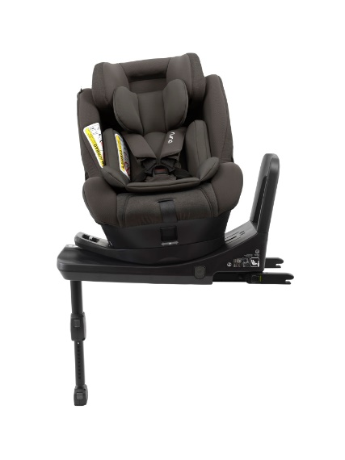

Datenblatt: nuna norr
Kurzbeschreibung/Besonderheiten:
Der verstärkte Stahlrahmen des nuna norr macht ihn zu einem sehr sicheren ausschließlich rückwärts nutzbaren Kindersitz. Memoryschaum und ein zusätzlicher Seitenaufprallschutz sorgen für maximalen Schutz. Durch den mehrfach teilbare Sitzverkleinerer und die 7-fache Neigungsverstellung lässt sich der nuna norr optimal an Ihr Kind anpassen.
Zulassung | ECE R 129 (i-Size)
Kindersitzgruppe(n) | -
Gewicht des Kindes | Bis maximal 18,5 kg
Größe des Kindes | 40 bis 105 cm
Passform | Passt häufig ab Oberteilgröße 68 bis zur max. zugelassenen Grenze von 105 cm
Drehbarer Kindersitz | Ja, um 360° Grad drehbar
Einbau
Einbau rückwärtsgerichtet | Ja
Einbau vorwärtsgerichtet | Nein
Einbau mit dem Fahrzeuggurt | Nein
Einbau mit Isofix | Ja
Basisstation | -
Gewicht des Kindersitzes | 16,3 kg
Testergebnisse | - Dieser Reboarder hat den schwedischen Plus-Test bestanden (VTI Schweden)  - Note „gut“ beim ADAC Kindersitztest im Frühjahr 2019
Flugzulassung | Nein

